O7 ผลการปฏิบัติงานของแต่ละสายงาน
ประจำเดือน มกราคม 2568

ข้อมูล ณ วันที่ 31 มกราคม 2568

งานสืบสวน
เมื่อวันที่ 8 ม.ค. 2568 ตำรวจชุดสืบสวนสภ.หนองบัว ได้ออกตรวจพื้นที่ ในอำเภอหนองบัว พบกลุ่มวัยรุ่นมั่วสุ่มอยู่ บริเวณบ้านเขาเล็บงา อ.หนองบัว พบว่าวัยรุ่นกลุ่มดังกล่าวได้มั่วสุ่มเสพยากัน เจ้าหน้าที่ชุดสืบสวนจึงได้ทำการจับกุมวัยรุ่นกลุ่มนี้


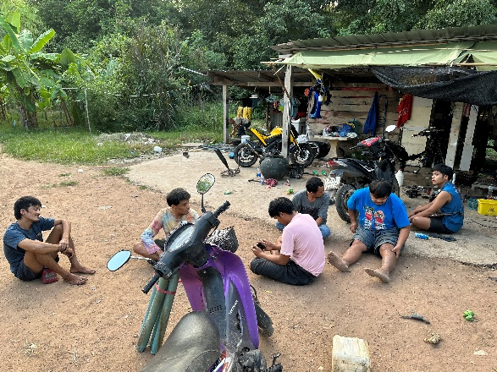

เมื่อวันที่ 17 ม.ค. 2568 ตำรวจชุดสืบสวนสภ.หนองบัว ได้รับเรื่องร้องเรียนผ่ายสายด่วน 1386
ว่ามีพระยุ่งเกี่ยวกับยาเสพติด ชุดสืบสวนจึงได้เข้าทำการตรวจสอบ พบพระในวัดยุ่งเกี่ยวกับยาเสพติด 1 ราย จึงได้ทำการศึกและดำเนินคดีตามกฎหมายต่อไป

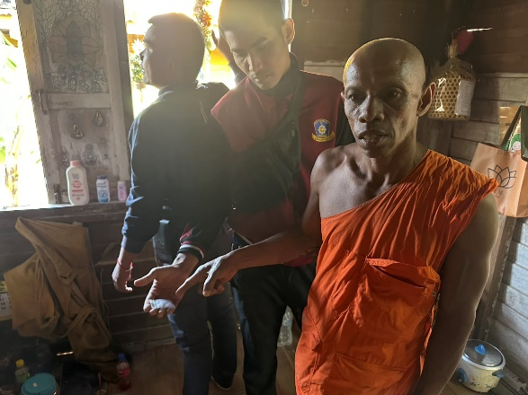
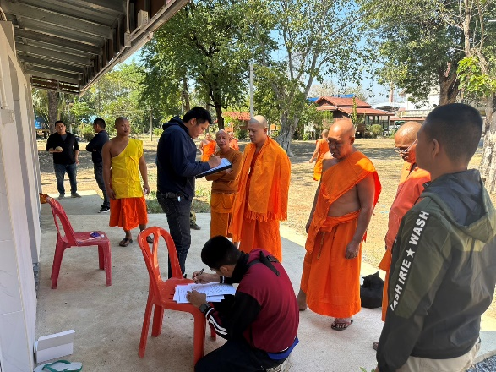

ช่วงวันที่ 1 ม.ค.68 ถึง 31 ม.ค.68 ได้มีการจับกุมตัวผู้ต้องหา “ยาเสพติดและมีอาวุธปืนไว้ในครอบครอง” จำนวน 23 ราย 25 คน
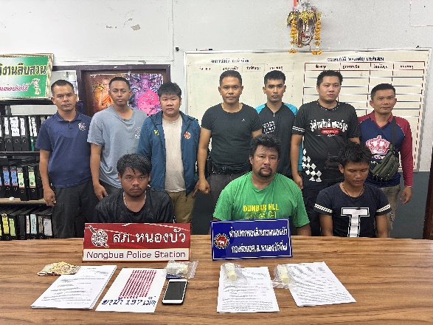
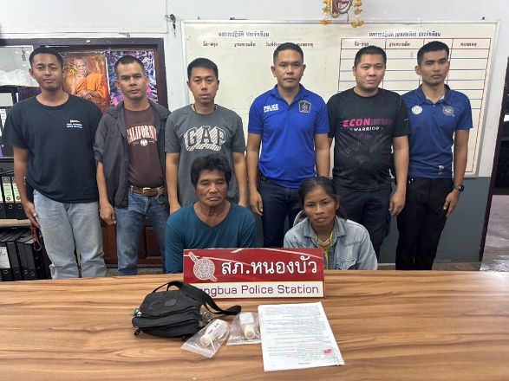

ช่วงวันที่ 1 ม.ค.68 ถึง 31 ม.ค.68 ได้มีการจับกุมตัวผู้ต้องหาตามหมายจับ 2 ราย ผู้ต้องหา 2 คน

